矩陣鏈乘積演算法MATRIX_CHAIN_ORDER

MATRIX_CHAIN_ORDER(*p*)

1 *n* ← *length*[*p*] –1

2 **for** *i* ← 1 **to** *n*

3 **do** *m*[*i*, *i*] ← 0

4 **for** *l* ← 2 **to** *n*

5 **do for** *i* ← 1 **to** *n – l +* 1

6 **do** *j* ← *i* + *l* – 1

7 *m*[*i*, *j*] ← ∞

8 **for** *k* ← *i* **to** *j – 1*

9 **do** *q* ← *m*[*i*, *k*] + *m*[*k*+1, *j*]+ *pi*-1*pkpj*

10 **if** *q* < *m*[*i*, *j*]

11 **then** *m*[*i*, *j*] ← *q*

12 *s*[*i*, *j*] ← *k*

13 **return** *m* and *s*

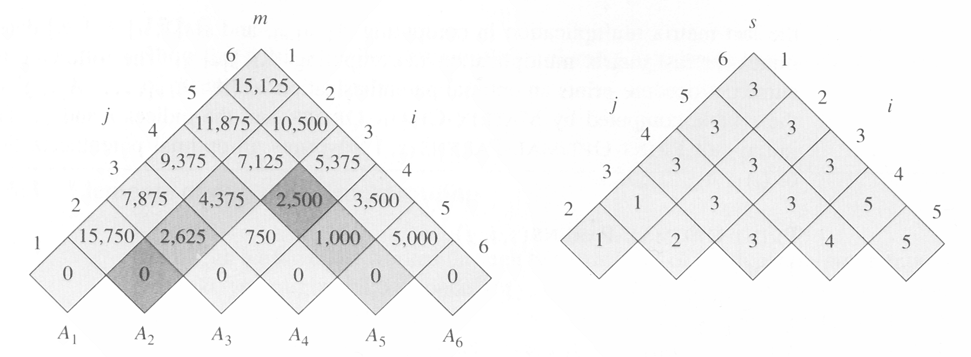

以上為老師投影片中的矩陣鏈乘積演算法

其中m[1,j]即為最後該輸出的結果

請實作矩陣鏈乘積演算法，計算最小的矩陣乘積

Input

第一行代表矩陣的個數K

第二行有K+1個數,其中第n與第n+1個數代表第n個矩陣的row與column

Sample input

6

30 35 15 5 10 20 25

Sample output

15125